СУ-ДЖОК ТЕРАПИЯ.
«СУ» -кисть, «ДЖОК» -стопа. Кисти и стопы, благодаря Природе, подобны телу по строению. На кистях и стопах располагаются системы высокоактивных точек соответствия всем органам и участкам тела. Например, мизинец – сердце, безымянный – печень, средний – кишечник, указательный – желудок, большой палец – голова. Воздействуя на них, мы можем регулировать функционирование внутренних органов, так как стимуляция оказывает выраженное лечебное и профилактическое действие. Точки на кистях и стопах располагаются в строгом порядке, отражая в уменьшенном виде анатомическое строение организма.
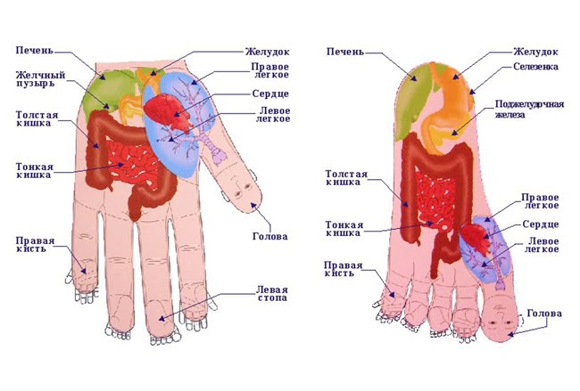
Тело и его системы соответствия находятся в постоянном взаимодействии. При заболевании “сигнальная” волна направляется из пораженного органа или части тела в точку соответствия и приводит ее в возбужденное состояние — точка становится резко болезненной. В момент стимуляции такой точки возникает “лечебная” волна, которая оказывает нормализующее влияние на заболевший орган.
СУ-ДЖОК-терапия для детей.
Приемы Су - Джок терапии используют с целью общего укрепления организма, в коррекционно - логопедической работе в качестве массажа при дизартрических расстройствах, для улучшается психоэмоционального состояния детей, для формирования чувства ритма, при тактильной стимуляция в определённом ритме и развитию мелкой моторики пальцев рук.
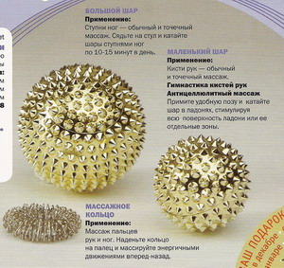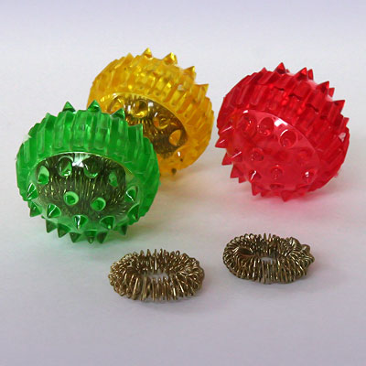
Массаж специальным шариком. Поскольку на ладони находится множество биологически активных точек, эффективным способом их стимуляции является массаж специальным шариком. Прокатывая шарик между ладошками, ребенок массирует мышцы рук.
В каждом шарике есть «волшебное» эластичное кольцо, которое помогает стимулировать работу внутренних органов. Кольцо нужно надеть на палец и провести массаж до появления ощущения тепла. Эту процедуру необходимо повторять несколько раз в день.
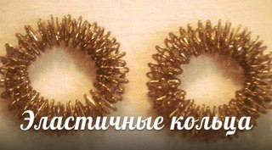
Очень полезен и эффективен массаж пальцев и ногтевых пластин кистей. Эти участки соответствуют головному мозгу. Кроме того на них проецируется все тело человека в виде мини-систем соответствия. Поэтому кончики пальцев необходимо массажировать до стойкого ощущения тепла, в течение 1 минуты. Это оказывает оздоравливающее воздействие на весь организм. Особенно важно воздействовать на большой палец, отвечающий за работу головного мозга человека.
Стимулировать активные точки, расположенные на пальцах рук можно при помощи различных приспособлений (шариков, массажных мячиков, грецких орехов, колючих валиков).
Эту работу можно проводить в игровой форме, с использованием забавных стихов или сказок.
1. Ребенок повторяет слова и выполняет действия с шариком в соответствии с текстом.
Я мячом круги катаю,
Взад - вперед его гоняю.
Им поглажу я ладошку.
Будто я сметаю крошку,
И сожму его немножко,
Как сжимает лапу кошка,
Каждым пальцем мяч прижму,
И другой рукой начну.
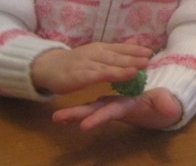
2. Пальчиковая игра «Черепаха»
(у детей в руках Су-Джок) .
Описание: упражнение выполняется сначала на правой руке, затем на левой.
Шла большая черепаха
И кусала всех от страха,
(дети катают Су- Джок между ладоней)
Кусь, кусь, кусь, кусь,
(Су-Джок между большим пальцем и остальными, которые ребенок держит «щепоткой». Надавливают ритмично на Су-Джок, перекладывая из руки в руку) .
Никого я не боюсь.
(дети катают Су Джок между ладоней).

3. Пальчиковая игра «Ёжик»
Описание: упражнение выполняется сначала на правой руке, затем на левой.
Ёжик, ёжик, хитрый ёж,
на клубочек ты похож.
(дети катают Су-Джок между ладонями)
На спине иголки
(массажные движения большого пальца)
очень-очень колкие.
(массажные движения указательного пальца)
Хоть и ростом ёжик мал,
(массажные движения среднего пальца)
нам колючки показал,
(массажные движения безымянного пальца)
А колючки тоже
(массажные движения мизинца)
на ежа похожи.
(дети катают Су Джок между ладонями) .

4. Пальчиковая игра «Ёжик»
Описание: упражнение выполняется сначала на правой руке, затем на левой.
Ежик, ежик колкий, где твои иголки,
(дети катают Су- Джок между ладоней)
Нужно бельчонку сшить распашонку,
Починить штанишки шалуну-зайчишке,
Фыркнул ежик, отойдите, не просите, не спешите,
Если отдам иголки съедят меня волки.
(дети катают Су- Джок между ладоней)
5. Пальчиковая игра «Капустка»
Описание: упражнение выполняется сначала правой рукой, затем левой.
Мы капустку рубим, рубим,
(ребром ладони стучим по шарику)
Мы капустку солим, солим,
(подушечками пальцев трогаем шарик)
Мы капустку трем, трем
(потираем ладошками о шарик)
Мы капустку жмем, жмем.
(сжимаем шарик в кулачке)
6. Пальчиковая игра «Игрушки»
Описание: упражнение выполняется сначала правой рукой, затем левой.
На большом диване в ряд
Куклы Катины сидят:
(дети катают Су- Джок между ладоней)
Два медведя, Буратино,
И веселый Чиполлино,
И котенок, и слоненок.
(поочередно катаем шарик Су-Джок к каждому
пальчику, начиная с большого)
Раз, два, три, четыре, пять.
Помогаем нашей Кате
Мы игрушки сосчитать.
(дети катают Су - Джок между ладоней)
7. Ходит ежик без дорожек,
Не бежит ни от кого.
С головы до ножек
Весь в иголках ежик.
Как же взять его?
(поочередно катаем шарик Су-Джок к каждому
пальчику, начиная с большого)
Массаж пальцев эластичным кольцом.
Пружинное кольцо надевается на пальчики ребенка и прокатывается по ним, проговаривая стихотворение пальчиковой гимнастики, массируя каждый палец до его покраснения и появлении ощущения тепла. Эту процедуру необходимо повторять несколько раз в день. 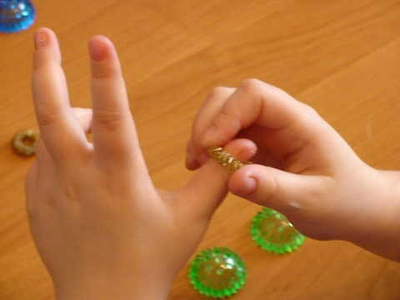
1. Раз – два – три – четыре – пять, /разгибать пальцы по одному/
Вышли пальцы погулять,
Этот пальчик самый сильный, самый толстый и большой.
Этот пальчик для того, чтоб показывать его.
Этот пальчик самый длинный и стоит он в середине.
Этот пальчик безымянный, он избалованный самый.
А мизинчик, хоть и мал, очень ловок и удал.

2. Пальчиковая игра «Мальчик-пальчик»
Описание: упражнение выполняется сначала на правой руке, затем на левой.
- Мальчик-пальчик,
Где ты был?
(надеваем кольцо Су-Джок на большой палец)
- С этим братцем в лес ходил,
(надеваем кольцо Су-Джок на указательный палец)
-С этим братцем щи варил,
(надеваем кольцо Су-Джок на средний палец)
-С этим братцем кашу ел,
(надеваем кольцо Су-Джок на безымянный палец)
-С этим братцем песни пел
(надеваем кольцо Су-Джок на мизинец) .
3. Пальчиковая игра «Пальчики»
Описание: упражнение выполняется сначала на правой руке, затем на левой, начиная с мизинчика.
Этот пальчик — в лес пошёл,
(надеваем кольцо Су-Джок на мизинец)
Этот пальчик — гриб нашёл,
(надеваем кольцо Су-Джок на безымянный палец)
Этот пальчик — занял место,
(надеваем кольцо Су-Джок на средний палец)
Этот пальчик — ляжет тесно,
(надеваем кольцо Су-Джок на указательный палец)
Этот пальчик — много ел,
Оттого и растолстел.
(надеваем кольцо Су-Джок на большой палец)
4. Пальчиковая игра «Семья»
Описание: дети поочередно надевают массажные кольца на каждый палец, проговаривая стихотворение пальчиковой гимнастики.
Этот пальчик — дедушка,
(надеваем кольцо Су-Джок на большой палец)
Этот пальчик — бабушка,
(надеваем кольцо Су-Джок на указательный палец)
Этот пальчик — папенька,
(надеваем кольцо Су-Джок на средний палец)
Этот пальчик — маменька,
(надеваем кольцо Су-Джок на безымянный палец)
Этот пальчик — Ванечка (Танечка, Данечка и т. д.)
(надеваем кольцо Су-Джок на мизинец) .
5. Пальчиковая игра «Родные братья»
Описание: дети поочередно надевают массажные кольца на каждый палец, проговаривая стихотворение пальчиковой гимнастики.
Ивану-большому — дрова рубить,
(надеваем кольцо Су-Джок на большой палец)
Ваське-указке — воду носить,
(надеваем кольцо Су-Джок на указательный палец)
Мишке-среднему — печку топить,
(надеваем кольцо Су-Джок на средний палец)
Гришке-сиротке — кашу варить,
(надеваем кольцо Су-Джок на безымянный палец)
А крошке Тимошке — песенки петь,
Песни петь и плясать,
Родных братьев потешать.
(надеваем кольцо Су-Джок на мизинец) .
Использование Су-Джок шаров при автоматизации звуков.
(ребенок поочередно надевает массажное кольцо на каждый палец, одновременно проговаривая стихотворение на автоматизацию поставленного звука Ш)
На правой руке:
Этот малыш-Илюша, (на большой палец)
Этот малыш-Ванюша, (указательный)
Этот малыш-Алеша, (средний)
Этот малыш-Антоша, (безымянный)
А меньшего малыша зовут Мишуткою друзья. мизинец)
На левой руке:
Эта малышка-Танюша, (на большой палец)
Эта малышка-Ксюша, (указательный)
Эта малышка-Маша, (средний)
Эта малышка-Даша, (безымянный)
А меньшую зовут Наташа. (мизинец)

Можно использовать в сказках, что еще интереснее для детей.
СКАЗКА «ЁЖИК НА ПРОГУЛКЕ»
В сказочном лесу в маленьком уютном домике жил-был маленький ёжик (зажать шарик в ладошке). Выглянул ёжик из своего домика (раскрыть ладошки и показать шарик) и увидел солнышко. Улыбнулся ёжик солнышку (улыбнуться, раскрыть одну ладошку веером) и решил прогуляться по лесу. Покатился ёжик по прямой дорожке (прямыми движениями по ладошке раскатывать шарик), катился – катился и прибежал на красивую, круглую полянку (ладошки соединить в форме круга). Обрадовался ёжик и стал бегать и прыгать по полянке (зажимать шарик между ладошками). Стал цветочки нюхать (прикасаться колючками шарика к кончику пальца и делать глубокий вдох). Вдруг набежали тучки (зажать шарик в одном кулачке, в другом и нахмуриться) и закапал дождик: кап-кап-кап (кончиком пальцев стучать по колючкам шарика). Спрятался ёжик под большой грибок (ладошкой левой руки сделать шляпку и спрятать шарик под ним) и укрылся от дождя, а когда закончился дождь, то на полянке выросли разные грибы: подосиновики, подберёзовики, опята, лисички и даже белый гриб (прокатить шарик по каждому пальчику). Захотелось ёжику обрадовать свою маму, собрать грибы и отнести их домой, а их так много, как понесет их ёжик? Да, на своей спинке. Аккуратно насадил ёжик грибочки на иголки (каждый кончик пальчика потыкать шипиком шарика) и довольный побежал домой, сначала бежал он по прямой дорожке (прямыми движениями по ладошке раскатывать шарик), а потом по извилистой дорожке (круговые движения шариком). Прибежал домой, отдал мамочке грибы, мама улыбнулась, обняла и поцеловала сыночка за заботу. А когда наступил вечер, закрыл ёжик свой домик, лёг в кроватку и уснул сладким сном! (зажать шарик в ладошке).

Материал подготовила
учитель – логопед
МАДОУ АР детский сад
«Сибирячок», корпус №1
Сайдуганова Марина Павловна.

